Серия 1200
Трактор МТЗ-1221 «Беларус»
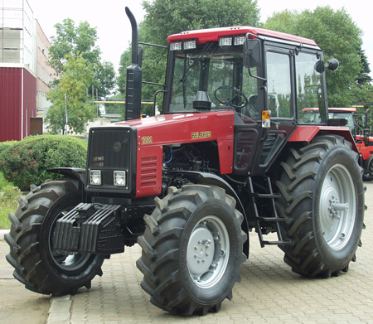
Предназначен для выполнения полного спектра сельскохозяйственных работ от подготовки почвы под посев до уборочных и транспортных операций. Может быть использован в лесном и коммунальном хозяйствах, строительстве, промышленности. Трактор приспособлен для работы в различных почвенно-климатических зонах и на всевозможных видах почв, в том числе и на почвах с низкой несущей способностью.
Технические характеристики
модель двигателя | 260.2 Turbo
мощность, кВт/л.с. | 96/130
номинальная частота вращения, об/мин | 2100
число цилиндров | 6
диаметр цилиндра/ход поршня, мм | 110/125
рабочий объем, л | 7,12
максимальный крутящий момент при 1400 об/мин, Н.м/кгс. м | 500/51
удельный расход топлива при номинальной мощности, г/кВт.ч./г/л.с.ч. | 226/166
коэффициент запаса крутящего момента, % | 20
емкость топливного бака, л | 160

Беларус 1221.1, 1221.2, 1221.3, 1221.4, 1221 В, 1221 В.2, 1221 В.3
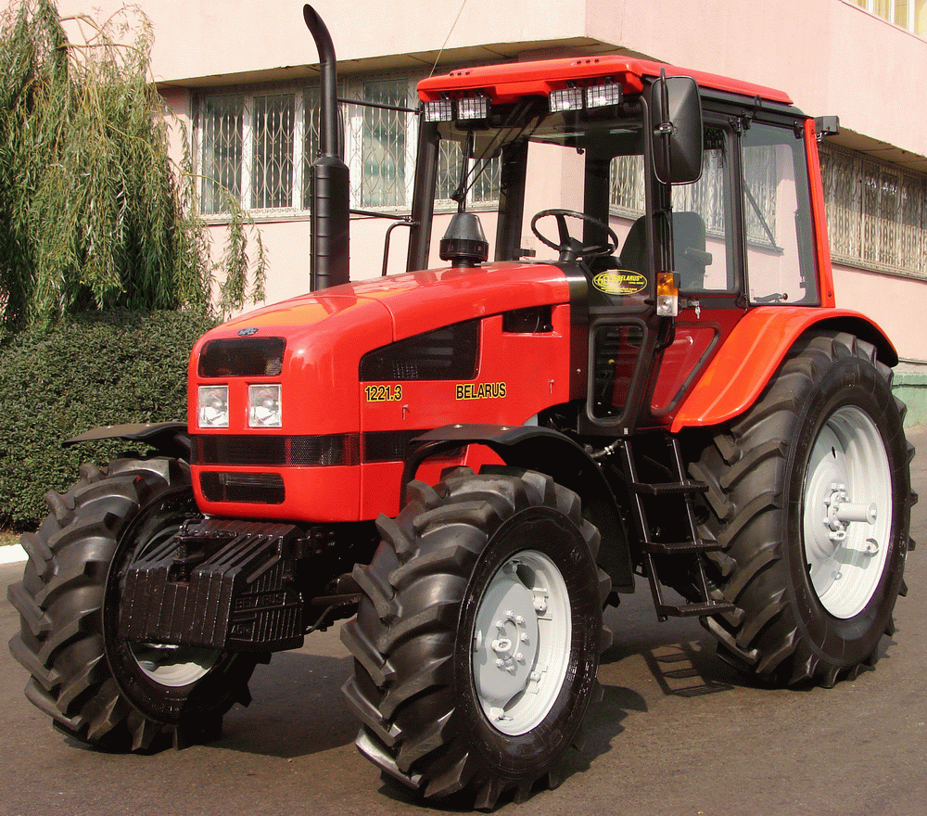
Тракторы относятся к классу 2,0. Предназначены для выполнения полного спектра сельскохозяйственных работ от подготовки почвы под посев до уборочных и транспортных операций. Могут быть использованы в лесном и коммунальном хозяйствах, строительстве, промышленности. Тракторы приспособлены для работы в различных почвенно-климатических зонах и на всевозможных видах почв, в том числе и на почвах с низкой несущей способностью.
Имея широкий набор различных приспособлений и узлов дополнительного оборудования, а также тягово-сцепных средств, тракторы способны агрегатироваться со множеством сельскохозяйственных машин и оборудования, в полной мере используя свои функциональные возможности в агрегате с широкозахватными и комбинированными машинами как класса 2, так и некоторыми машинами класса 3 с переналадкой элементов сцепки механизмов передней и задней навески.
Отличия:
Тракторы 1221.1/1221В.1 имеют увеличенную охлаждающую способность радиатора, а также изменен дизайн капота.
Тракторы 1221.2/1221В.2 оборудованы гидроподъемником, соосветствуют требованиям TIER-1.
Тракторы 1221.3/1221В.3 оборудованы гидроподъемником, изменен дизайн капота и соответствует требованиям TIER-2.
Тракторы 1221В/1221В.2/1221В.3 оборудованы реверсивным постом управления, предназначены для длительной работы в режиме реверса.
Трактор 1221.4 - соответствие требованиям TIER-3А, благодаря установке дизеля TCD2012L06-2V (DEUTZ).

Технические характеристики

Модель | 1221.2 | 1221.3 | 1221.4
Двигатель | Д 260.2 С | Д260.2С2 | TCD2012L06-2V (DEUTZ)
Мощность, кВт (л.с.) | 98 (133,3) | 100 (136) | 96 (130)
Номинальная частота вращения, об/мин | 2100
Число цилиндров | 6
Диаметр цилиндра/ход поршня, мм | 110/125 |  | 101/126
Рабочий объем, л | 7,12 |  | 6,057
Максимальный крутящий момент, Н.м (кгс.м) | 529 (53,9) | 568 (58) | 680 (69)
Удельный расход топлива при номинальной мощности, г/кВтoч (г/л.с.oч) | 235 (173) | 245 (180) | 226 (166)
Коэффициент запаса крутящего момента, % | 20 | 25 | 20
Емкость топливного бака, л | 160
Трансмиссия | Задний ВОМ: независимый, двухскоростной с гидромеханической системой управления.  Блокировка дифференциала: фрикционная, автоматическая с гидроприводом; имеет 3 режима работы:  - Выключено  - Автоматическое включение и выключение  - Включено принудительно.  Задний мост с коническим дифференциалом закрытого типа и планетарной конечной передачей.
Муфта сцепления | сухая, двухдисковая, постоянно-замкнутая
Коробка передач | механическая, синхронизированная, ступенчатая, 6-ти диапазонная (4/2)
Число передач:
вперед | 16 (24х12)
назад | 8
Скорости движения, км/ч:
вперед | 2,1-33,8
назад | 4,0-15,8
Задний ВОМ: | независимый двухскоростной с гидромеханической системой управления
независимый I, об/мин | 557
независимый II, об/мин | 1000
синхронный, об/м пути | 4,36
Гидронавесная система
Грузоподъемность на оси шарниров нижних тяг, кгс | 4500
Максимальное давление, кгс/см² | 200
Производительность насоса, л/мин | 55
Емкость гидросистемы, л | 21
Размеры и масса
Колесная база, мм | 2760
Общая длина, мм | 4950
Ширина, мм | 2250
Высота по кабине, мм | 2850
Колея, мм
по передним колесам | 1545-2265
по задним колесам | 1500-1900
Дорожный просвет под рукавами полуосей, мм
под передней осью | 620
под задним мостом | 465
Наименьший радиус поворота, м | 5,3
Эксплуатационная масса, кг | 5300
Размеры шин:
передних колес | 14,9R24
задних колес | 18,4R38
Рулевое управление | Гидрообъемное, с насос-дозатором и двумя гидроцилиндрами в рулевой трапеции.
Передний ведущий мост | Соосный, балочного типа, с самоблокирующимся дифференциалом повышенного трения, с планентарными колесными редукторами и двухопорными поворотными цапфами.  Фрикционная муфта с электрогидравлическим управлением позволяет включать мост под нагрузкой и обеспечивает три режима работы:  - Включен автоматически (при буксовании задних колес)  - Включен постоянно  - Выключен.
Тормоза | Основные и стояночные - механические, сухие, многодисковые, по заказу - работающие в масляной ванне.  Привод тормозов -гидростатический раздельный.  Привод тормозов прицепов пневматический, сблокированный с управлением тормозами трактора (по заказу - двухпроводный).
Электрооборудование | С генераторной установкой мощностью 1000 Вт с выпрямленным напряжением 14В. Пусковая система со стартером 24В мощностью 6кВт, пусковое приспособление с аэрозольной легковоспламеняющейся жидкостью.
Комплектация | Передние и задние рабочие фары; 4 пары выводов гидросистемы и вывод безнапорного слива.  По заказу: ходоуменьшитель; балластные грузы; маятниковое прицепное устройство; реверсивный пост управления; проставка для сдваивания задних колес; пневматическая система однопроводная или двухпроводная в соответствии со стандартами ISO и СЕЕ/ЕСС; регулируемое по высоте буксирное устройство; передний мост балочного типа (колея1600-1900 мм), радиооборудование (магнитола), переднее навесное устройство, передний ВОМ.  При необходимости использования тракторов при возделывании пропашных культур предусмотрено сдваивание колес через проставки. Возможность сдваивания колес также как с помощью проставок, так и с помощью использования дублирующих ступиц обеспечивает низкое давление на почву, что в совокупности с уменьшением проходов по полю за счет использования комбинированных агрегатов гарантирует повышение урожайности возделываемых культур и снижение энергозатрат.

Трактор МТЗ-1222 и 1222 Д «Беларус».
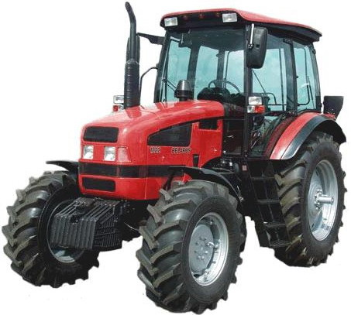
Тяговый класс - 1,4. Предназначен для выполнения полного спектра сельскохозяйственных работ от подготовки почвы под посев до уборочных и транспортных операций. Может быть использован в лесном и коммунальном хозяйствах, строительстве, промышленности. Трактор приспособлен для работы в различных почвенно-климатических зонах и на всевозможных видах почв, в том числе и на почвах с низкой несущей способностью.

Технические характеристики
модель | 1222 | 1222Д
колесная формула | 4х4 | 4х4
двигатель | 260.2 TURBO | John Deere 6068TF159
мощность, кВт/л.с. | 96 (130)
номинальная частота вращения, об/мин | 2100
число цилиндров | 6
диаметр цилиндра/ход поршня, мм | 106,5/127
рабочий объем, л | 6,8
максимальный крутящий момент при 1400 об/мин, Н.м/кгс. м | 544(55)
удельный расход топлива при номинальной мощности, г/кВч (г/л.с.ч) | 222(164)
коэффициент запаса крутящего момента, % | 39
емкость топливного бака, л | 250
коробка передач | механическая, синхронизированная, ступенчатая, шестидиапазонная (4/2)
число передач | 16/8
скорость вперед / назад, км/ч | 2,1-33,8 / 4,0-15,8 | 2,2-39,8 / 4,5-15,2
длина, мм | 4600 | 4600
ширина, мм | 2250
высота, мм | 3000 | 3000
колея, мм
по передним колесам, мм | 1610-2150 | 1610-2150
по задним колесам, мм | 1600-2440 | 1600-2440
наименьший радиус поворота, м | 5,3 | 5,3
эксплуатационная масса, кг | 5000 | 5000

Беларус 1222.2, 1222.3, 1222.4
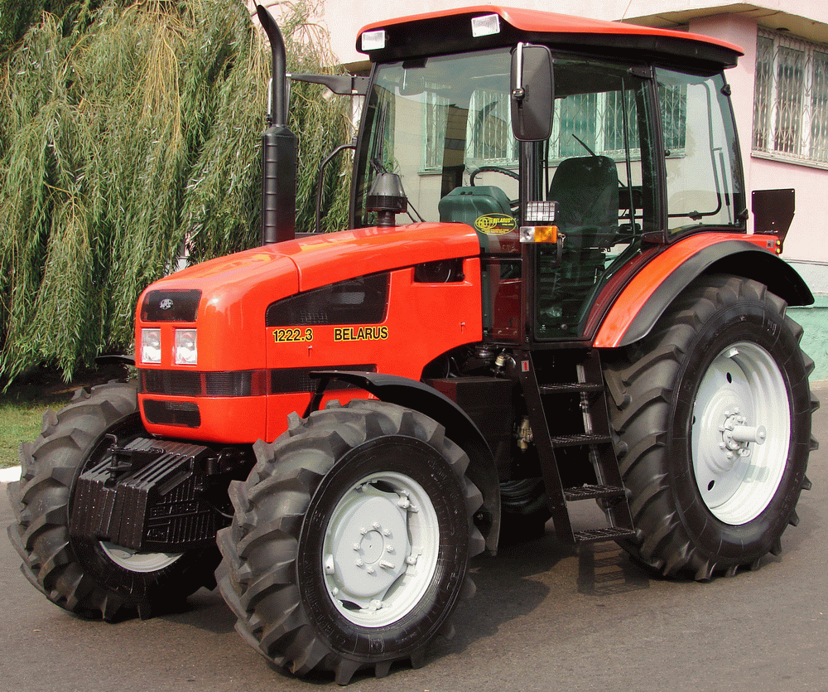
Предназначены для выполнения полного спектра сельскохозяйственных работ от подготовки почвы под посев до уборочных и транспортных операций. Может быть использован в лесном и коммунальном хозяйствах, строительстве, промышленности. Трактор приспособлен для работы в различных почвенно-климатических зонах и на всевозможных видах почв, в том числе и на почвах с низкой несущей способностью.
Технические характеристики

Модель | 1222.2 | 1222.3 | 1222.4
Двигатель | Д 260.2 С | Д260.2С2 | TCD2012L06-2V (DEUTZ)
Мощность, кВт (л.с.) | 98 (133,3) | 100 (136) | 96 (130)
Номинальная частота вращения, об/мин | 2100
Число цилиндров | 6
Диаметр цилиндра/ход поршня, мм | 110/125 |  | 101/126
Рабочий объем, л | 7,12 |  | 6,057
Максимальный крутящий момент, Н.м (кгс.м) | 529 (53,9) | 568 (58) | 680 (69)
Удельный расход топлива при номинальной мощности, г/кВтoч (г/л.с.oч) | 235 (173) | 245 (180) | 226 (166)
Коэффициент запаса крутящего момента, % | 20 | 25 | 20
Емкость топливного бака, л | 250
Трансмиссия | Задний ВОМ: независимый, двухскоростной с гидромеханической системой управления.  Блокировка дифференциала: фрикционная, автоматическая с гидроприводом; имеет 3 режима работы:  - Выключено  - Автоматическое включение и выключение  - Включено принудительно.  Задний мост с коническим дифференциалом закрытого типа и планетарной конечной передачей.
Муфта сцепления | сухая, двухдисковая, постоянно-замкнутая
Коробка передач | механическая, синхронизированная, ступенчатая, 6-ти диапазонная (4/2)
Число передач:
вперед | 16 (24х12)
назад | 8
Скорости движения, км/ч:
вперед | 2,2-39,0
назад | 3,8-16
Задний ВОМ: | независимый двухскоростной с гидромеханической системой управления
независимый I, об/мин | 557
независимый II, об/мин | 1000
синхронный, об/м пути | 4,36
Гидронавесная система | Электрогидравлическая система фирмы BOSCH, с системой автоматической регулировки глубины обработки почвы, с силовым, позиционным, смешанным способом регулирования и гашением вертикальных колебаний орудий в транспортном положении.
Грузоподъемность на оси шарниров нижних тяг, кгс | 7700
Максимальное давление, кгс/см² | 200
Производительность насоса, л/мин | 60
Емкость гидросистемы, л | 35
Размеры и масса
Колесная база, мм | 2760
Общая длина, мм | 4600
Ширина, мм | 2300
Высота по кабине, мм | 3000
Колея, мм
по передним колесам | 1545-2265
по задним колесам | 1500-1950
Дорожный просвет под рукавами полуосей, мм
под передней осью | 620
под задним мостом | 465
Наименьший радиус поворота, м | 5,3
Эксплуатационная масса, кг | 5700
Размеры шин:
передних колес | 420/70R24
задних колес | 520/70R38
Рулевое управление | Гидрообъемное, с насос-дозатором и двумя гидроцилиндрами в рулевой трапеции.
Передний ведущий мост | Соосный, балочного типа, с самоблокирующимся дифференциалом повышенного трения, с планентарными колесными редукторами и двухопорными поворотными цапфами.  Фрикционная муфта с электрогидравлическим управлением позволяет включать мост под нагрузкой и обеспечивает три режима работы:  - Включен автоматически (при буксовании задних колес)  - Включен постоянно  - Выключен.
Тормоза | Основные и стояночные - гидравлические, работающие в масляной ванне.  Привод тормозов -гидростатический раздельный.  Привод тормозов прицепов пневматический, сблокированный с управлением тормозами трактора (по заказу - двухпроводный).
Электрооборудование | С генераторной установкой мощностью 1000 Вт с выпрямленным напряжением 14В. Пусковая система со стартером 24В мощностью 6кВт, пусковое приспособление с аэрозольной легковоспламеняющейся жидкостью.
Кабина | Безопасная (ROPS); соответсвует требованиям ОЕСД; с фильтрацией и подогревом подаваемого в кабину воздуха; с открывающимися боковыми и задним окнами и люком крыши; с электроочистителем лобового и заднего стекол и омывателем лобового стекла; с возможностью оборудования реверсивным постом управления; с модернизированным щитком приборов, с электронно-информационным прибором.
Комплектация | Передние и задние рабочие фары; 4 пары выводов гидросистемы и вывод безнапорного слива.  По заказу: ходоуменьшитель; балластные грузы; маятниковое прицепное устройство; реверсивный пост управления; проставка для сдваивания задних колес; пневматическая система однопроводная или двухпроводная в соответствии со стандартами ISO и СЕЕ/ЕСС; регулируемое по высоте буксирное устройство; передний мост балочного типа (колея1600-1900 мм), радиооборудование (магнитола), переднее навесное устройство, передний ВОМ.

